# Tổng quan về trang mở đầu.

Nói về thiết kế giao diện của Microsoft Edge: Phẳng và đơn giản. Đầu tiên, tương tự như Chrome, Edge chỉ có một khung trắng đảm nhận một lúc hai vai trò: thanh nhập địa chỉ trang web và cũng là thanh tìm kiếm. Tiếp theo, bên trái thanh địa chỉ là sẽ là 3 nút chức năng mặc định được làm đẹp hơn rất nhiều lần so với trên Internet Explorer: Back, Forward và Refresh.

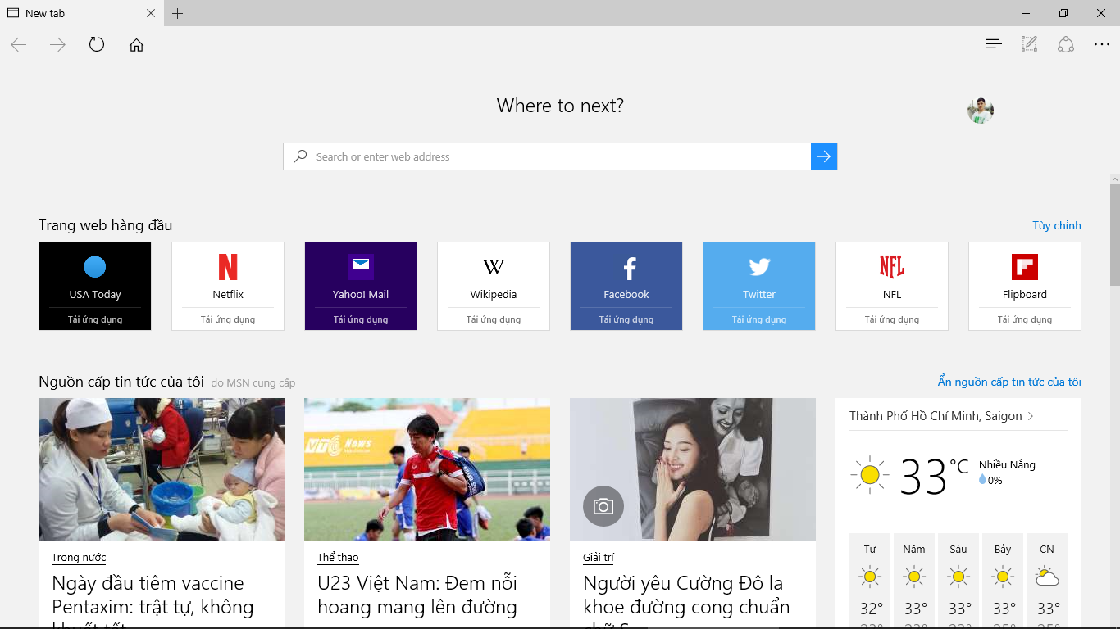

Bên trái thanh địa chỉ sẽ bao gồm 4 icon tương ứng với các chức năng: menu đa dụng (Favorites, Reading List, History và Download), chức năng ghi chú trực tiếp trên Web, chức năng chia sẻ trang web và cuối cùng là menu Setting của trình duyệt.

# Màu sắc

Nó trông rất cân đối, nhỏ gọn và có một theme Dark màu tối hoặc light màu màu sáng giúp cho bạn không bị nhức mắt khi làm việc trong thời gian dài. Đặc biệt với tông màu trắng xám nhẹ giúp cho trang mở đầu phẳng hơn mà mượt mà hơn.

# Menu

Có rất ít thứ phải cấu hình; bạn không thể sắp xếp lại các panel và icon nhưng cái view chuẩn của nó trông cũng tốt rồi. Biểu tượng 'hub' (trông giống như là biểu tượng căn trái văn bản trong Word vậy) mở ra một tab panel với Favorites, Reading List, History và Downloads. Cuối cùng, chúng ta có một panel Settings dùng để thay thế hộp thoại Internet Options khó hiểu đã tồn tại trong hai thập kỷ qua (mặc dù nó vẫn còn hiện diện trong IE11):

# Nội dung

Phần nội dung hiển thị bên dưới khá tốt. Khi bạn chọn ngôn ngữ của mình thì lập tức hệ thống sẽ đưa những tin tức chính bằng ngôn ngữ đó hiển thị lên bên dưới. Bao gồm:

* Thông tin thời tiết hiển thị với ngôn ngữ bạn chọn và đơn vị đo thông dụng nhất của nước bạn đang ở. Như tôi đay là ở Việt Nam và đơn vị đo là độ C và %. Cùng với đó là thời tiết các ngày trong tuần. Khi click vào thì hiển thị ra một trang mới đầy đủ các thông tin về thời tiết.

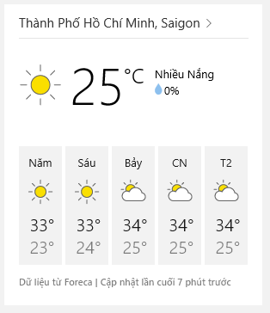

* Thông tin giải đấu bóng đá cho các tín đồ đam mê thể thao.
* Tin tức mới cập nhật qua các kênh nổi tiếng của nước đó. Đặc biệt khi bạn kéo xuống dưới thì hệ thống tự động tải thêm tin tức vào bên dưới trông rất bắt mắt và giảm tải cho trang web khi bạn không sử dụng tính năng. Nhưng rất hữu dụng khi bạn cần đến nó.
* Danh sách các ứng dụng khuyến cáo sử dụng. Phần này thì mình không thích cho lắm vì nó gợi ý những ứng dụng cũ. Nếu ở đây cập nhật những ứng dụng mới thì sẽ hay hơn.

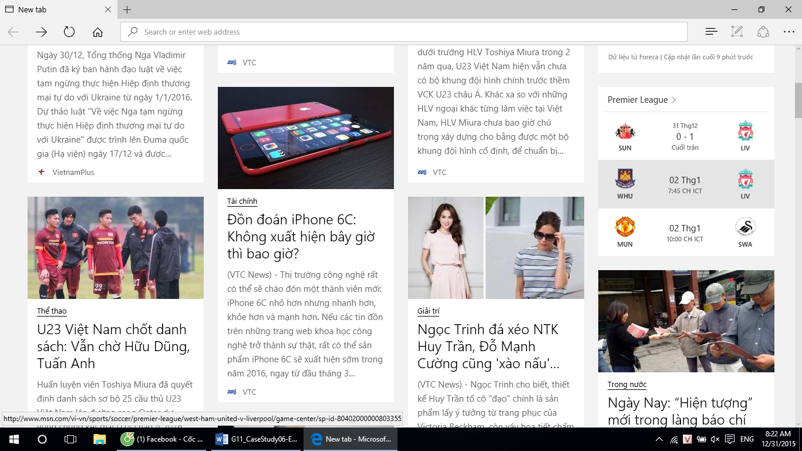

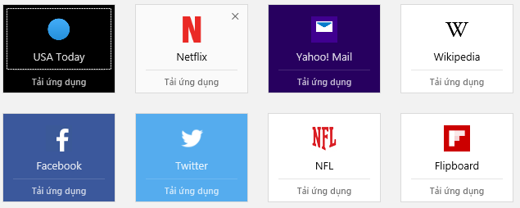

# Thanh tìm kiếm và cũng là thanh nhập địa chỉ trang web

Mở đầu trang là câu: Where to next?. Cho phép bạn nhập từ tìm kiếm với bing và Conrtana.

Lẽ ra lúc chọn ngôn ngữ là tiếng việt thì nên đổi luôn cả cụm từ này thì có lẽ sẽ thân thiện hơn nhưng Microsoft vẫn giữ nguyên nên vô tình khiến nó không thân thiện lắm khi có cả tiếng anh lẫn tiếng việt trong trang mở đầu. Tuy nhiên phần tùy chỉnh ngôn ngữ này chắc sẽ được hoàn thiện trong thời gian tới.

Phần gợi ý lúc nhập từ tìm kiếm khá tốt. Mặc dù chưa thể sánh với google nhưng sinh sau đẻ muộn như vậy cũng là kì tích rồi. Đặc biệt là có thể gợi ý luôn những trang web mà bạn chưa từng truy cập. Điều này hơn hẳn các trình duyệt khác vì những trình duyệt đó chỉ gợi ý những trang có lưu vết. Còn những trang bạn chưa truy cập thì không hiện ra.

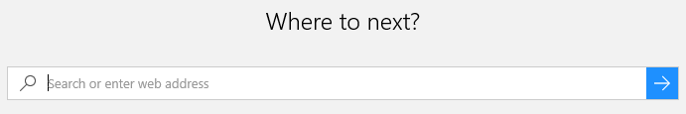

Đặc biệt khi mở trang mở đầu mặc định thì chuột sẽ forcus vào ô tìm kiếm và người dùng chỉ việc gõ mà không cần di chuột thêm vào ô tìm kiếm nữa. Tuy nhiên khi bạn di chuột lên trên thì lập tức thanh tìm kiếm này sẽ di chuyển lên trên và biến mất và hiện thành trang nhập địa chỉ như những trình duyệt khác. Phần này khá bắt mắt và ấn tượng.



Thêm một phần nữa khi bạn mở một trang mở đầu và nhập tìm kiếm nhưng chưa nhấn enter và bạn để đó mở một trang mở đầu khác thì từ tìm kiếm bạn đang nhập dở bên trang kia cũng sẽ hiện lên trong trang mới này. Điều này giúp bạn biết rằng bạn đã mở một trang như vậy trước đó và đang nhập từ khóa gì.